

EXCURSIE DE 1 ZI LA BUSTENI

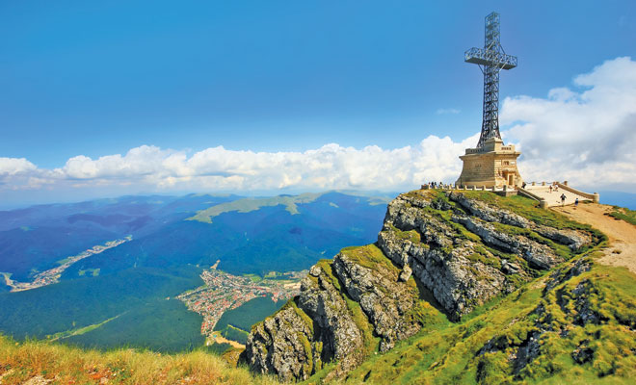

**Locuri 55 persoane 50 persoane 35 persoane**

**Tarif 3350 ron 3250 ron 2750 ron**

**OBIECTIVE TURISTICE**: București - Ploiești (Muzeul Ceasului, Muzeul I.L. Caragiale, Muzeul Petrolului, Muzeul de Științele Naturii/Muzeul Omului) - Posada (Muzeul Cinegetic) - BUSTENI (M-rea. Caraiman, Mz. Mem. “Cezar Petrescu”, **Fun Park Kalinderu**) - Ploiesti - Bucuresti

Obiectivele turistice sunt orientative, se vor vizita în limita a 12 ore cât durează excursia!

Pentru vizitarea altor obiective turistice care nu se află pe traseul menționat, prețul se recalculează.

**PREȚUL INCLUDE:**

- transport cu autocare clasificate;

**PREȚUL NU INCLUDE:**

- rezervările și taxele de intrare la obiectivele turistice; taxele de intrare în orașe;

- taxele pentru parcări.